№ п/п | Описание упражнений |  | Дозировка |  |  |  | Правильное выполнение упражнений
Подготовительная часть
1 | И.п. – узкая стойка, руки вдоль туловища.  1 – наклон головы вперед;  2 – назад;  3 – вправо;  4 – влево.  Методические указания. При наклоне вперед подбородок касается груди. При наклоне назад затылок касается позвоночника. При наклоне в сторону голова строго горизонтальна. Наклоны головы выполняются плавно. |  | 6 раз |  |  |  | 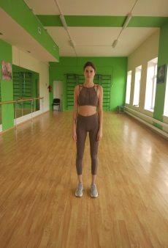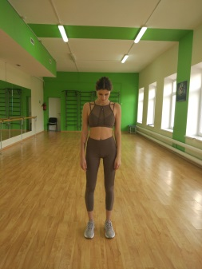  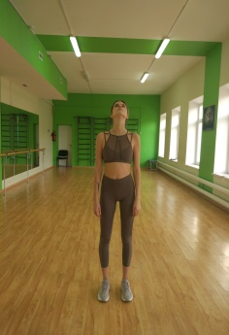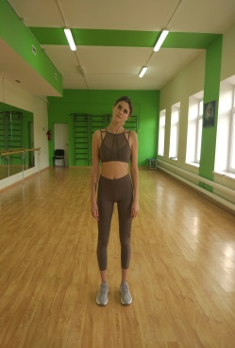  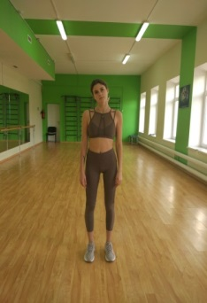
2 | И.п. – то же.  1 – поворот головы вправо;  2 – и.п.  3 – поворот головы влево;  4 – и.п.  Методические указания.При повороте головы в сторону подбородок параллелен плечу. Поворот головы выполняется плавно. |  | 6 раз |  |  |  | 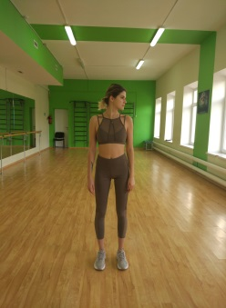  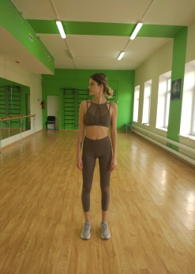
3 | И.п. – то же.  1-2 – полукруг головой справа налево;  3-4 – слева направо.  Методические указания. При выполнении упражнения подбородком касаться груди и выполнять перекаты. |  | 6 раз |  |  |  | 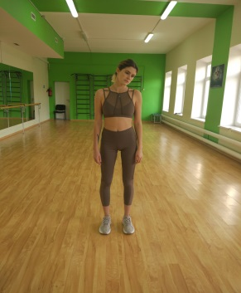  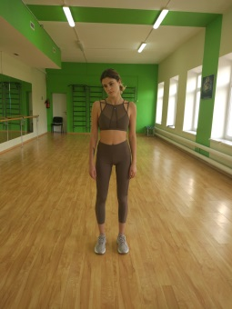
4 | И.п. – ноги врозь, руки вперед, кисти сжаты в кулак.  1-4 - вращение в лучезапястном суставе наружу;  5-8 - вращение в лучезапястном суставе во внутрь.  Методические указания. Вращение кистями выполняется плавно, спина прямая. |  | 4 раза |  |  |  | 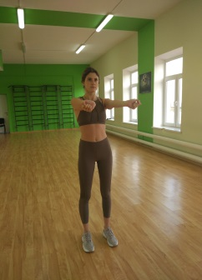  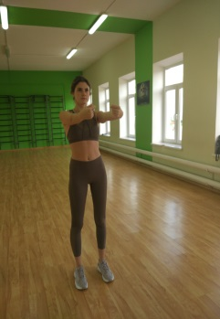  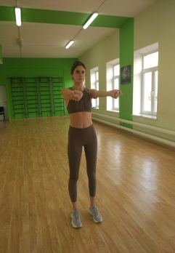
5 | И.п. – ноги врозь, руки вперед, кисти сжаты в кулак.  1-4 - вращение в локтевом суставе наружу;  5-8 - вращение в локтевом суставе во внутрь.  Методические указания. Вращение в локтевом суставе выполняется плавно, спина прямая. |  | 4 раза |  |  |  | 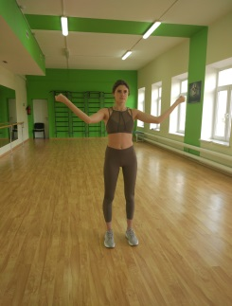  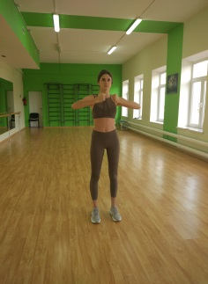  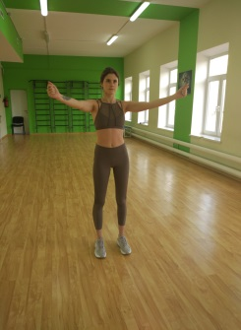
6 | И.п. – ноги врозь, руки вдоль туловища.  1-4 – вращение руками вперед;  5-8 – вращение руками назад.  Методические указания. При выполнении упражнения руки прямые. |  | 4 раза |  |  |  | 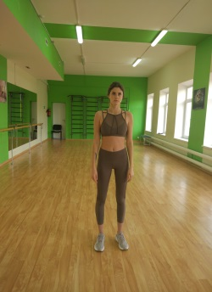  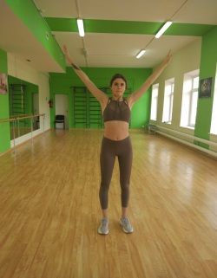  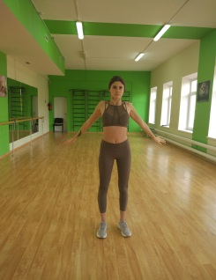  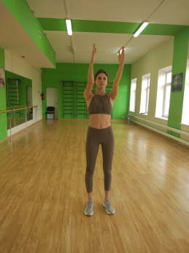
7 | И.п. – ноги врозь, правая рука вверх, левая прижата к туловищу, кисти сжаты в кулак.  1-2 – рывки руками назад;  3-4 – то же, но смена рук.  Методические указания. При выполнении упражнения руки прямые. |  | 8 раз |  |  |  | 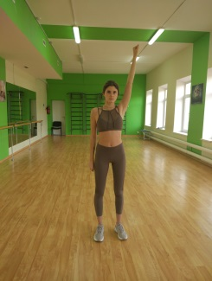  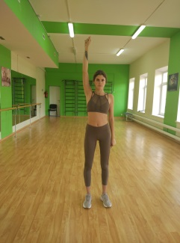
8 | И.п. – ноги врозь, руки за головой.  1 – наклон туловища вправо;  2 – и.п.  3 – наклон туловища влево;  4 – и.п.  Методические указания. Исходное положение - руки за голову, большие пальцы под челюсть, локти в сторону, спина прямая. |  | 8 раз |  |  |  | 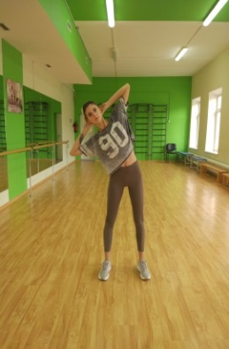  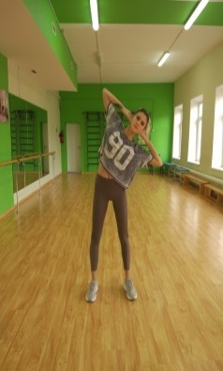  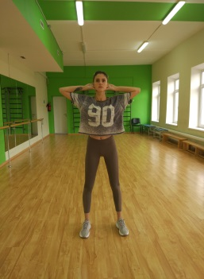
9 | И.п. – ноги врозь, руки за головой.  1 – наклон туловища вправо, левой рукой потянуться вправо над головой;  2 – и.п.  3 – наклон туловища влево, правой рукой потянуться влево над головой;  4 – и.п.  Методические указания. Исходное положение - руки за головой, большие пальцы под челюсть, локти в сторону, спина прямая. |  | 8 раз |  |  |  | 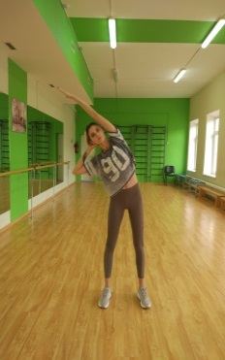  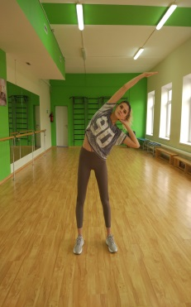
10 | И.п. – ноги врозь, руки на поясе.  1-2 – поворот туловища вправо;  3-4 – поворот туловища влево.  Методические указания. Спина прямая. |  | 8 раз |  |  |  | 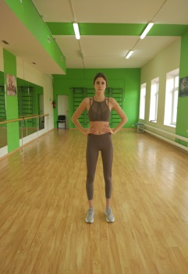  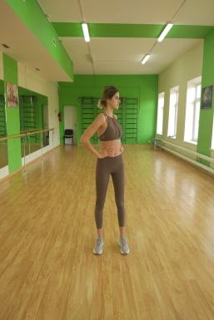  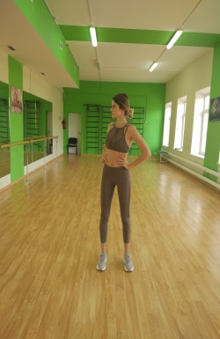
11 | И.п. – ноги врозь, руки согнуты в локтях перед собой.  1-2 – поворот туловища вправо;  3-4 – поворот туловища влево.  Методические указания. Спина прямая. |  |  |  |  |  | 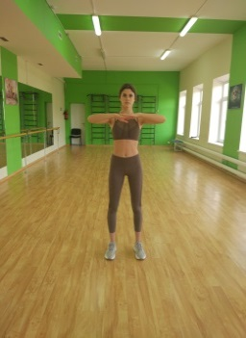  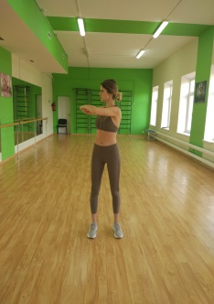  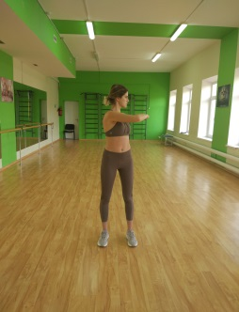
12 | И.п. – широкая стойка, руки на поясе.  1-2 – двумя руками выполнить наклон к правой ноге;  3-4 – наклон между стоп;  5-6 – наклон к левой ноге;  7-8 – прогнуться в пояснице, руки на поясе.  Методические указания. При наклоне ноги в коленных суставах не сгибать. |  | 6 раз |  |  |  | 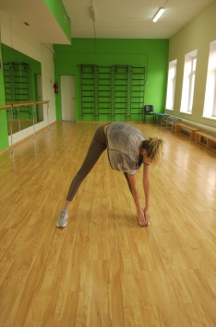  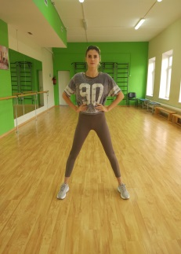  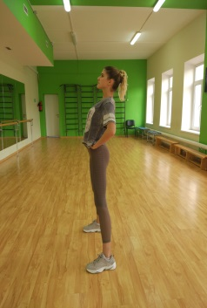  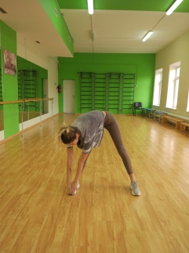  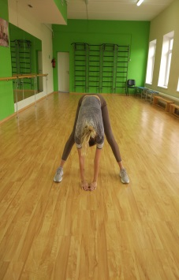
13 | И.п. – широкая стойка, руки вдоль туловища.  1 – сед в сторону на правую ногу;  2-4 – пружинистые приседания;  5-8 – то же, на другую ногу.  Методические указания. При выполнении пружинистых приседаний стопы не отрывать, носки смотрят вперед. |  | 6 раз |  |  |  | 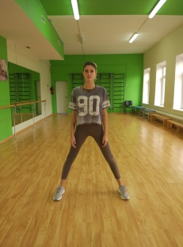  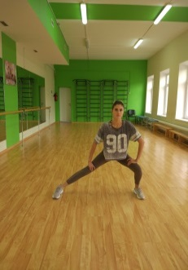  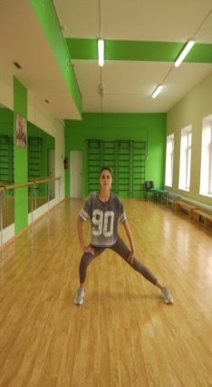
14 | И.п. – о.с.  1 – выпад вперед на правую ногу;  2-7 – пружинистые приседания;  8 – и.п.  9-16 – то же, на другую ногу.  Методические указания. При выпаде вперед колено параллельно пятке, задняя нога прямая |  | 4 раза |  |  |  | 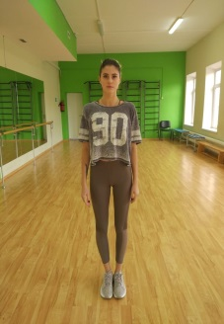  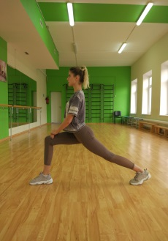  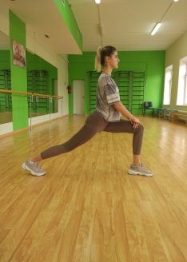
15 | И.п. – узкая стойка, руки вдоль туловища.  1 – руки поднять через стороны вверх;  2 – и.п.  Методические указания. Упражнение выполняется плавно. Руки через стороны вверх – вдох, при возвращении в и.п. - выдох. |  | 6-8 раз |  |  |  | 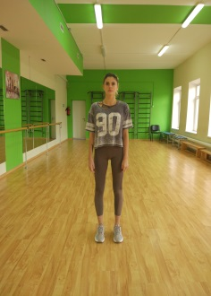  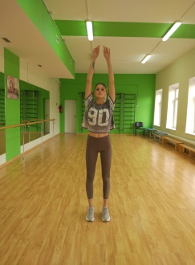
Основная часть
1 |  | Приседания  И.п. – ноги врозь, руки вдоль туловища.  1 – присесть, руки вперед;  2 – и.п.  Методические указания. При приседании пятки не отрывать, носки смотрят вперед. При приседании положение «сижу на стуле». |  |  |  | 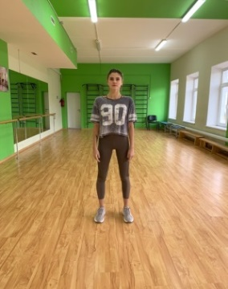  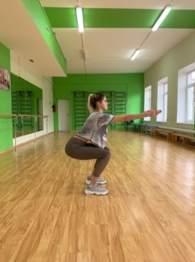
2 |  | Отжимание  И.п. – упора лежа.  1-2 - сгибание и разгибание рук.  Методические указания.При сгибании рук локти направлены в сторону. В пояснице не прогибаться. Тазобедренный сустав не поднимать вверх. |  |  |  | 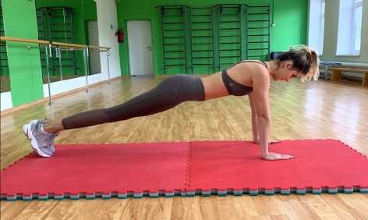  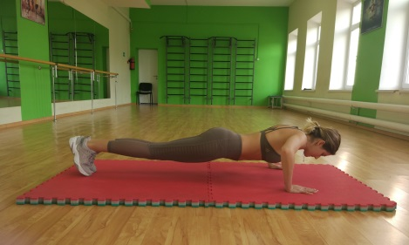
3 |  | Стойка у стены  И.п. – стоя спиной к стене, спина и руки прижаты к стене.  1 – присесть;  2 – и.п.  Методические указания.Из исходного положения принять положение «сижу на стуле», стопы направлены вперед, спина и руки прижаты к стене. |  |  |  | 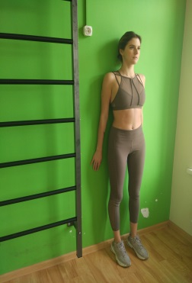  
4 |  | Планка  И.п. – упор лежа на согнутых руках, ноги вместе, кисти в замок.  Методические указания. При выполнении упражнения в пояснице не прогибаться, тазобедренный сустав не отводить назад. Мышцы брюшного пресса напряжены. |  |  |  | 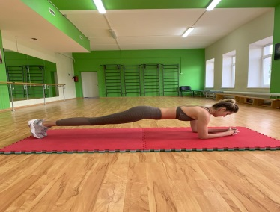
5 |  | Подъем прямых ног  И.п. –лежа на спине, подъем ног из положения лежа, ноги прямые, руки вдоль туловища.  1 – подъем прямых ног вверх на 5см;  2 - подъем прямых ног вверх на 30 - 40см;  3-4 – повторить то же упражнение.  Методические указания.Ноги прямые и до конца упражнения не касаются пола. |  |  |  | 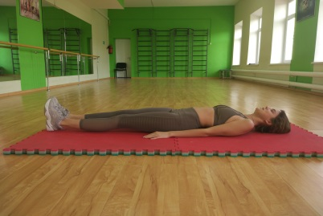  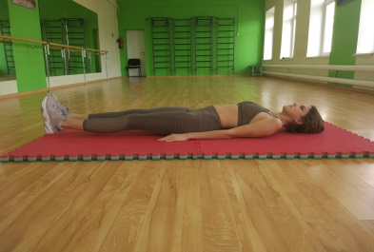  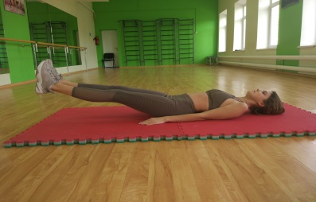
6 |  | Берпи  И.п. – ноги врозь, руки вдоль туловища.  1 – упор присев;  2 – упор лежа;  3-4 – сгибание и разгибание рук;  5 – упор присев;  6 – и.п., прыжок с хлопком над головой.  Методические указания. Ноги приставляются прыжком в упор сидя без перешагиваний. Во время прыжка ноги перпендикулярно полу (пятки под ягодицами). Счет ведется по хлопку. |  |  |  | 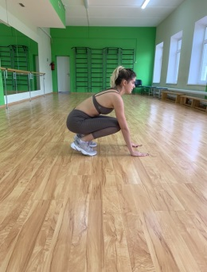  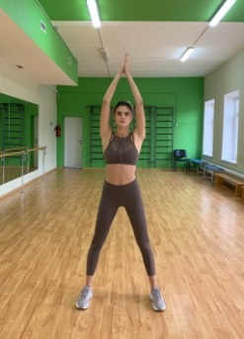  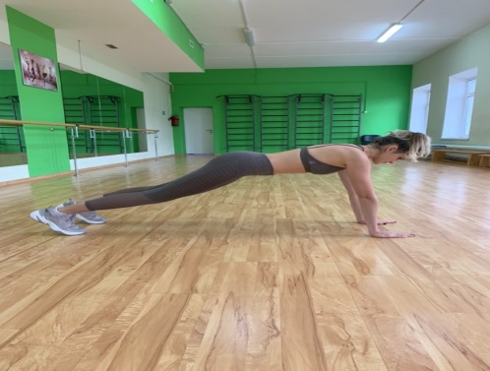  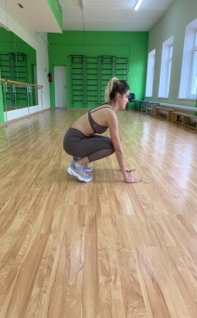  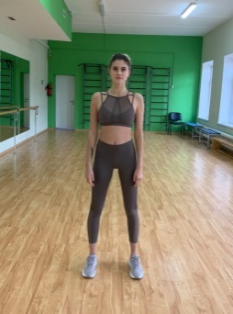
Заключительная часть
1 | И.п. – сидя, ноги прямые.  1 – наклон вперед, руки вперед;  2-7 – пружиним вперед;  8 – и.п.  Методические указания. При наклоне вперед ноги вместе, руками тянуться вперед, спина прямая, носки на себя, глаза смотрят вперед. |  |  | 8 раз | 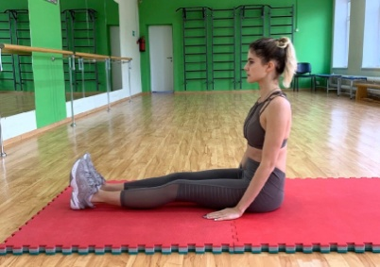  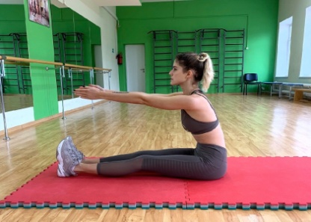
2 | И.п. – то же.  1 – наклон вперед, руками взяться руками пальцы ног.  2-7 – зафиксировать положение;  8 – и.п.  Методические указания. При выполнении упражнения колени не сгибать. Также можно взяться руками за голеностоп. |  |  | 4 раза | 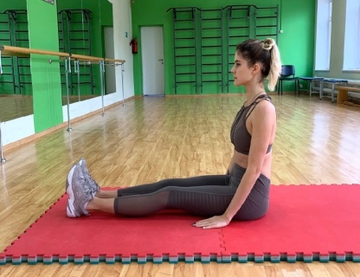  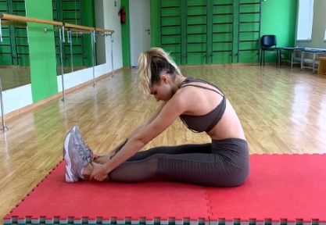
3 | И.п. – сидя, ноги развести максимально в стороны.  1-4 – наклон двумя руками к правой ноге;  5-8 – наклон вперед;  9-12 – наклон к левой ноге;  13-16 – наклон вперед.  Методические указания. Колени не сгибать. |  |  | 4 раза | 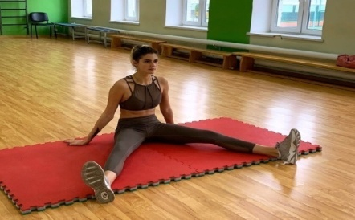  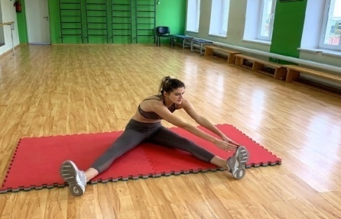  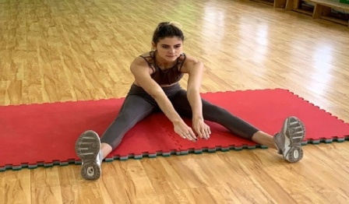  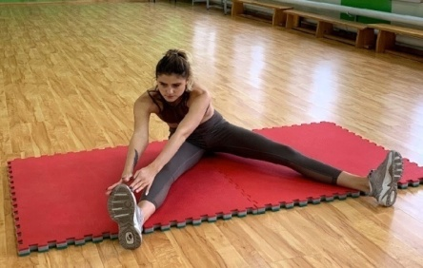
4 | И.п. – сидя, ноги развести максимально в стороны, правой рукой взяться за пальцы ноги, левой рукой накрыть голову.  1-4 – пружинистые наклоны в правую сторону;  5-8 – в левую.  Методические указания.Колени не сгибать. |  |  | 4 раза | 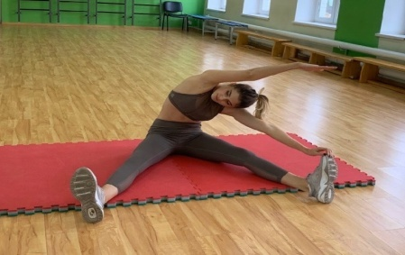  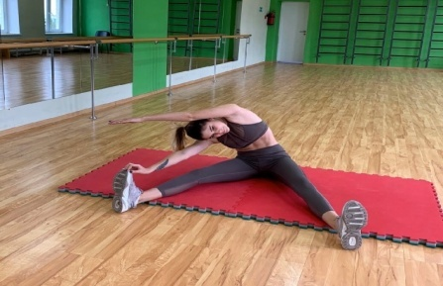
5 | И.п. – сесть на пятки, руки положить на пол вперед.  1-6 – зафиксировать положение.  7 – пройти на руках вперед, прогнуться в пояснице;  8 - и.п.  Методические указания. При выполнении упражнения ягодицами тянутся к пяткам, руками тянуться вперед. |  |  | 6 раз | 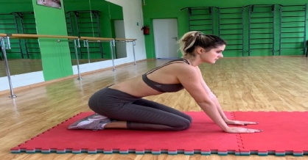  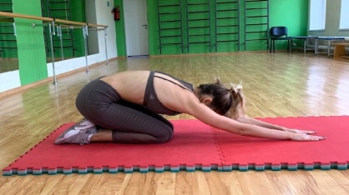  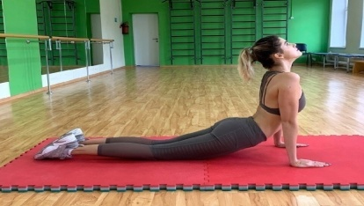
6 | И.п. – сидя, правую ногу согнуть в коленном суставе и упереться правой ступней во внутреннюю поверхность левого бедра, руки положить на пол по обе стороны левой ноги.  1-7 – выполнить наклон к левой ноге как можно ниже;  8 – и.п.  9-16 – то же, к правой ноге.  Методические указания. Выполнять наклон необходимо от тазобедренного сустава. Позвоночник должен сохранять естественный изгиб. |  |  | по 8 раз на каждую ногу | 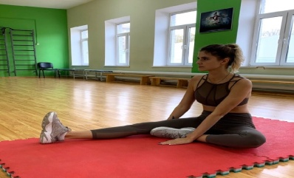  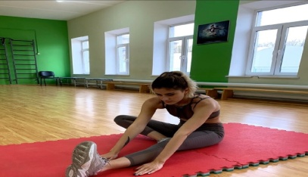  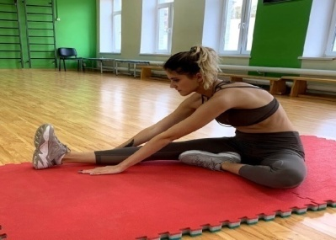
7 | И.п. – сидя, правую ногу согнуть в коленном суставе и упереться правой ступней во внутреннюю поверхность левого бедра, левой рукой взяться за пальцы левой стопы.  1-7 – медленно потянуть ее в направлении колена, наклон корпусом выполнить как можно ниже;  8 – и.п.  9-16 – то же, к правой ноге.  Методические указания. Выполнять наклон необходимо от тазобедренного сустава. Позвоночник должен сохранять естественный изгиб. |  |  | по 8 раз на каждую ногу | 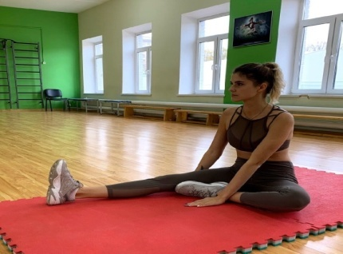  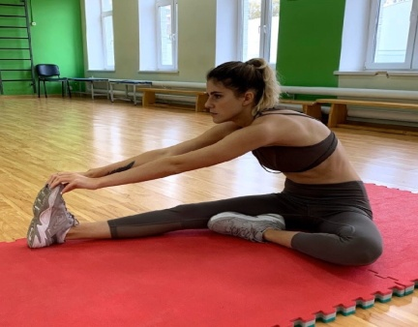
8 | И.п. – сидя, ноги согнуты в коленных суставах, стопы сведены, руками взяться за ступни.  1-7 – наклониться вперед к ступням;  8 – и.п.  Методические указания. При наклоне вперед к ступням, локти развести так, чтобы они касались ног чуть ниже коленей. С помощью локтей опускать бедра и колени вниз. |  |  | 8 раз | 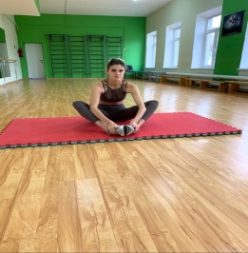  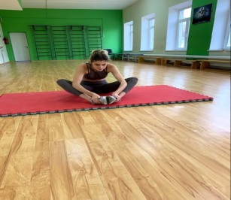
9 | И.п. – стоя, правую ногу положить на стол (или другую опору).  1-8 – наклон к правой ноге, руки положить на правую ногу, опустив голову;  9-16 – то же, к другой ноге.  Методические указания. Ноги стараться в коленном суставе не сгибать. |  |  | по 6 раз на каждую ногу | 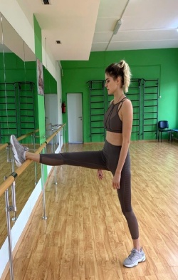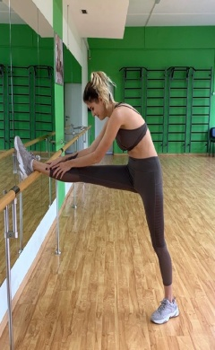
10 | И.п. – то же.  1-8 – наклон к правой ноге, руками взяться за пальцы ног и потянуть к себе;  9-16 – то же, к другой ноге.  Методические указания. Ноги стараться в коленном суставе не сгибать. |  |  | по 6 раз на каждую ногу | 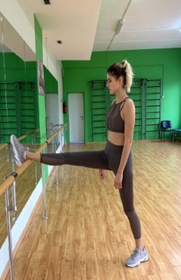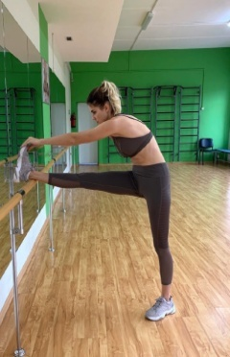
11 | И.п. – стоя, правую ногу положить на стол (или другую опору), повернуть туловище так, чтобы взгляд был направлен перпендикулярно вниз.  1-8 – опустить руки вниз, к носку левой ноги;  9-16 – то же, к другой ноге.  Методические указания. Постараться не сгибать правую/левую ногу в колене. |  |  | по 6 раз на каждую ногу | 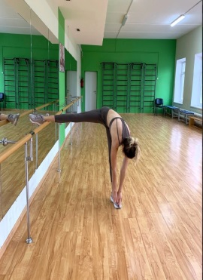  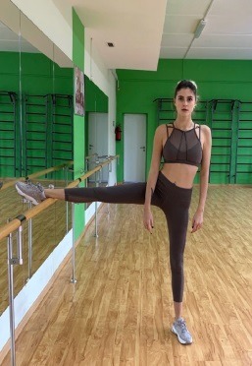
12 | И.п. – ноги вместе, руки вверх.  1-7 – подняться на носки;  8 – и.п.  Методические указания. При выполнении упражнения тянуться вверх. |  |  | 4 раза | 